成都市新都区北星小学2017年一年级数学过程性检测
（50分钟完卷）
检测内容 | 基本知识 | 基本运算 | 基本应用 | 总 分
应得分 | 28 | 20 | 52 | 100
实得分
一、基本知识 （28分。第1小题每空2分，其余每空1分。）
1.看图写数。
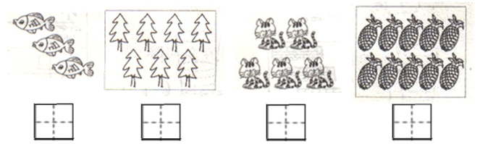
2.找规律填数。
10 |  |  | 7
 | 2 | 3
3.在“○”里填上“>”“<”或“=”。
5 3 9 10 2 6 8 8
2＋4 7 8 3－3 6+3 0＋9 5＋1 7
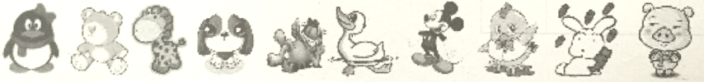
4.

一共有（ ）只小动物。从左数，排第（ ）。
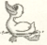的前面有（ ）只小动物，后面有（ ）只小动物。

二、基本运算。（20分）
口算，直接写得数。（20分。每题1分。）
0+8 = 6+4= 4+2= 10-8= 5-5 =
6-6 = 2+1= 5+5= 8-7= 3+6 =
7-1= 8-6 = 10-9 = 4+0= 3+5=
2+3= 7-0 = 5-3 = 3-2= 10-4=

三、基本应用。(52分)
1.比一比。（16分。每小题4分。）
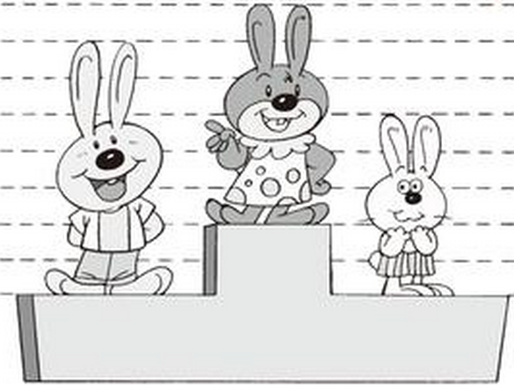


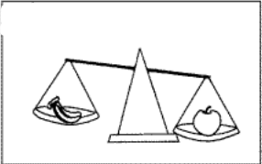
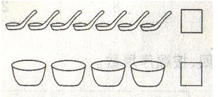
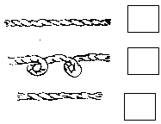
（1）重的画√，轻的画Ο。 （2）最长的画√，最短的画○

（3）多的画√，少的画○。 （4）个子最高的画√，最矮的画Ο。

1

2.画一画。（12分。每空2分。）
（1）画△，比☆多。
☆ ☆ ☆ ☆

（2）画○，和□一样多。
□ □ □

（3）按要求画图形。

（要求：在的右面画 ，
左面画 ，上面画 ，
下面画 。）

3.看图列式解答。（24分。第1小题每式2分，其余每式4分。）
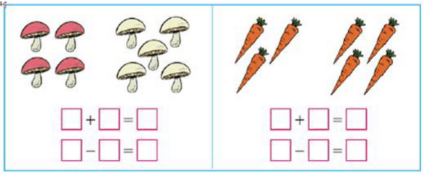
（1）


（2） □○□=□

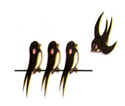
（3）
□○□=□

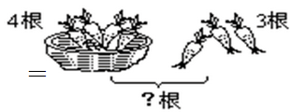
（4）

□○□=□

（5）
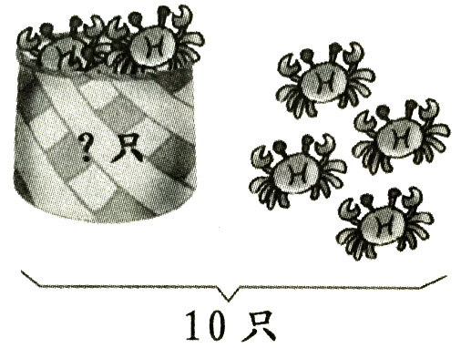
□○□=□


祝贺你已经顺利完成试卷，再认真检查一下吧，祝你考出好成绩！

